**Вопросы 💎**

1. **Какие основные преимущества Bootstrap?**

Bootstrap делает процесс разработки веб-сайтов гораздо быстрее и проще, благодаря использованию готовых компонентов и классов.

1. **Как сделать желтую кнопку с помощью Bootstrap?**

<button class="btn btn-warning">

1. **Каким кодом можно сделать такую сетку?**

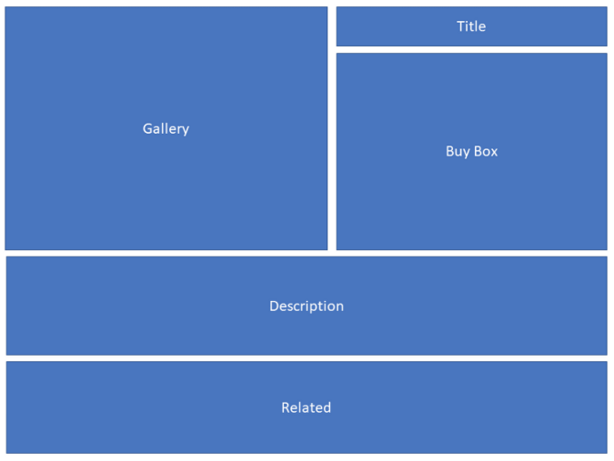

    <div class="container">

        <div class="row">

            <div class="col">Gallery</div>

            <div class="col">

                <div class="row">Title</div>

                <div class="row">Buy Box</div>

        </div>

        <div class="row">

            <div class="col">Description</div>

        </div>

        <div class="row">

            <div class="col">Related</div>

        </div>

    </div>

1. **Каким компонентом Bootstrap можно задать такой элемент?**



<div class="progress-bar" role="progressbar"

1. **Как убрать поля между колонками?**

<div class="row no-gutters">

1. **Как сделать навигацию на Bootstrap?**

<ul class="nav">

<li class="nav-item">

<a class="nav-link active" href="#">Active</a>

</li>

<li class="nav-item">

<a class="nav-link" href="#">Link</a>

</li>

<li class="nav-item">

<a class="nav-link" href="#">Link</a>

</li>

<li class="nav-item">

<a class="nav-link disabled" href="#">Disabled</a>

</li>

</ul>

1. **Что такое колонка auto-layout ?**

Колонка auto-layout в Bootstrap - это класс, который позволяет определить размер колонки на основе ее содержимого. Ее ширина может быть автоматически рассчитана на основе ширины текста или изображения внутри нее, что делает ее более гибкой и адаптивной для разных размеров экранов.

1. **Как сделать центрирование содержимого по горизонтали? А по вертикали?**

Для центрирования содержимого по горизонтали в Bootstrap используется класс "text-center", добавляемый к родительскому элементу.

Для центрирования содержимого по вертикали используется класс "d-flex align-items-center", добавленный к родительскому элементу.

1. **Как задать адаптивность для колонки шириной в 50%, чтобы при ширине экрана меньше 768px она становилась шириной на весь экран?**

<div class="col-md-6 col-xs-12"></div>

1. **Что произойдет, если колонок станет больше 12?**

Если колонок станет больше 12, то в bootstrap возникнут проблемы с распределением контента на странице. При этом, если допустить использование более 12 колонок, то элементы будут выходить за границы контейнера, а также могут возникнуть проблемы с отображением на различных устройствах с разными разрешениями экрана.

1. **Как задать иконку инстаграм через font awesome?**

<i class="fab fa-instagram"></i>

1. **Чем отличается container от container-fluid?**

Container имеет фиксированную ширину, заданную в пикселях или других единицах измерения, и центрирует содержимое на странице, сохраняя заданные отступы справа и слева.

Container-fluid тянется на всю доступную ширину экрана и масштабируется в соответствии с размером окна браузера, а также удаляет отступы справа и слева.